Cinématique 2

Exercice 1 :

Un disque est animé d’un mouvement de rotation uniforme. Il tourne à 15 tr/min.
1. Calculer sa vitesse angulaire en rad/s.
2. De quel angle aura-t-il tourné dans un intervalle de 2 secondes.
Ce disque s’arrête de tourner selon un mouvement uniformément freiné en 30 secondes.
3-Calculer sa « décélération » angulaire.
On suppose maintenant que le disque tourne à 6 tr/min.
On veut le faire tourner à 20 tr/min. Pour cela, on lui fait subir un mouvement circulaire uniformément accéléré.
4. Calculer le temps mis pour atteindre cette vitesse angulaire si on suppose que
l’accélération angulaire du disque est de 7 rad/s².

5. Combien de tours a t-il réalisés pendant ce temps ?

Exercice 2 :

Un satellite géostationnaire fait le tour de la Terre en 24 heures. Ainsi, il paraît immobile dans le ciel et constitue un élément précieux pour les télécommunications. Si un tel satellite est en orbite autour de la Terre à une altitude de 35800 Km au-dessus de la surface terrestre, quelle est son accélération centripète ?

Exercice 3 :

Le diagramme ci dessous représente la variation de la vitesse angulaire
d’un axe de moteur au cours du temps.

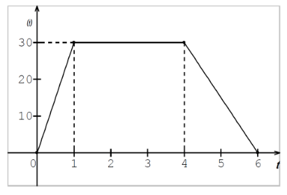

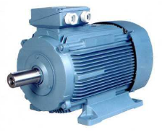

1.Décrire les différentes phases du mouvement
2.Calculer le nombre de tours effectués par l’axe moteur au cours de chaque phase.

Exercice 4 :
On considère un manège symbolisé par un cerceau de centre O et de rayon R tournant autour de son axe (O,z) à la vitesse angulaire ω . En un point A du cerceau est suspendue une nacelle par une liaison pivot d'axe (A,z). Soit B un point de la nacelle tel que _AB=-Ly
a)- Déterminez la vitesse et l'accélération du point B.
y
$\begin{aligned}θ \\ \\ \end{aligned}$
A
B
x
O
u
v

R
L

